E/ECE/324/Rev.1/Add.12/Rev.8/Amend.1−E/ECE/TRANS/505/Rev.1/Add.12/Rev.8/Amend.1
17 October 2014

Соглашение
О принятии единообразных технических предписаний для колесных транспортных средств, предметов оборудования и частей, которые могут быть установлены и/или использованы на колесных транспортных средствах, и об условиях взаимного признания официальных утверждений, выдаваемых на основе этих предписаний*
(Пересмотр 2, включающий поправки, вступившие в силу 16 октября 1995 года)

Добавление 12: Правила № 13
Пересмотр 8 – Поправка 1
Дополнение 11 к поправкам серии 11 – Дата вступления в силу: 9 октября 2014 года
Единообразные предписания, касающиеся официального утверждения транспортных средств категорий М, N и О в отношении торможения

ОРГАНИЗАЦИЯ ОБЪЕДИНЕННЫХ НАЦИЙ

Содержание
Включить ссылку на приложение 22 следующего содержания:
"22. Требования к тормозному электрическому/электронному интерфейсу автоматизированного соединителя"
Текст Правил
Включить новые пункты 2.39 и 2.40 следующего содержания:
"2.39 "электрический/электронный интерфейс тормозов" означает часть расцепляемого электрического/электронного соединения между буксирующим транспортным средством и буксируемым транспортным средством, которая выделена тормозной системе;
2.40 "автоматизированный соединитель" означает систему, через которую электрическое и пневматическое соединение между буксирующим транспортным средством и буксируемым транспортным средством производится автоматически, причем без непосредственного вмешательства оператора-человека".
Пункт 5.1.1.4 изменить следующим образом:
"5.1.1.4 Магнитные и электрические поля не должны снижать эффективности тормозных систем, включая электрическую управляющую магистраль. Это требование считают выполненным, если соблюдаются технические требования и переходные положения Правил № 10 посредством применения:
a) поправок серии 03 для транспортных средств без соединительной системы для зарядки перезаряжаемой энергоаккумулирующей системы (тяговых батарей);
b) поправок серии 04 для транспортных средств с соединительной системой для зарядки перезаряжаемой энергоаккумулирующей системы (тяговых батарей)".
Пункт 5.1.3.6 изменить следующим образом:
"5.1.3.6 а) Электрическая управляющая магистраль должна соответствовать требованиям стандартов ISO 11992-1 и
11992-2:2003, включая поправку 1:2007 к нему, и относиться к двустороннему типу, в котором используется:
i) семиштырьковый соединитель в соответствии со стандартом ISO 7638-1 либо 7638-2:2003 или
ii) в случае систем, в которых подключение электрической управляющей магистрали автоматизировано, автоматизированный соединитель должен, как минимум, иметь такое же количество контактов, что и вышеупомянутый соединитель ISO 7638, и отвечать требованиям, указанным в приложении 22 к настоящим Правилам.
b) Контакты для передачи данных с соединителя ISO 7638 используют для передачи информации исключительно по функциям торможения (включая АБС) и ходовой части (рулевое управление, шины и подвеска), как это указано в ISO 11992-2:2003, включая поправку 1:2007 к нему. Функции торможения имеют первостепенное значение, и их срабатывание обеспечивают как в нормальном режиме, так и в режиме сбоя. Передача информации о ходовой части не должна приводить к задержке в срабатывании функций торможения.
с) Энергоподачу, обеспечиваемую соединителем ISО 7638, используют исключительно для осуществления функций торможения и ходовой части, а также функций, требующихся для передачи информации, касающейся прицепа, которая не была передана через электрическую управляющую магистраль. Однако во всех случаях применяют положения пункта 5.2.2.18 настоящих Правил. Энергоподачу для осуществления всех других функций обеспечивают другими способами".
Пункт 5.1.3.8 изменить следующим образом:
"5.1.3.8 Использование перекрывающих устройств, которые не приводятся в действие автоматически, не допускается".
Добавить новый пункт 5.1.3.9 следующего содержания:
"5.1.3.9 В случае составов тягачей и полуприцепов гибкие шланги и провода должны являться частью механического транспортного средства. Во всех прочих случаях гибкие шланги и провода должны быть частью прицепа.
В случае автоматизированного соединителя данное требование в отношении распределения гибких шлангов и проводов не применяется".
Пункт 5.2.1.23 изменить следующим образом (сноска 7 остается без изменения):
"5.2.1.23 Механические транспортные средства, допущенные к буксировке прицепа, оборудованного антиблокировочной системой, также оснащают одним из указанных ниже устройств либо обоими этими устройствами для электрического привода управления:
а) специальным электрическим соединителем в соответствии с ISO 7638:2003⁷;
b) автоматизированным соединителем, отвечающим требованиям, указанным в приложении 22".
Пункт 5.2.2.17 изменить следующим образом, включая следующую новую сноску* (сноски 15 и 16 остаются без изменения):
"5.2.2.17 Прицепы, которые оборудованы электрической управляющей магистралью, а также прицепы категорий O₃ и O₄, оборудованные антиблокировочной системой, оснащают одним из указанных ниже устройств либо обоими этими устройствами для электрического привода управления:
а) специальным электрическим соединителем для тормозной системы и/или антиблокировочной системы в соответствии с ISO 7638:2003^{15, 16};
b) автоматизированным соединителем, отвечающим требованиям, указанным в приложении 22.
Предупреждающие о неисправности сигналы, которые должны устанавливаться на прицепе в соответствии с требованиями настоящих Правил, приводятся в действие с помощью упомянутых выше соединений. В соответствующих случаях к прицепам применяются те требования в отношении передачи сигналов, предупреждающих о наличии неисправности, которые предписываются для механических транспортных средств в пунктах 5.2.1.29.4, 5.2.1.29.5 и 5.2.1.29.6 настоящих Правил.
На прицепы, которые оборудованы соединителем ISO 7638:2003, определенным выше, наносится нестираемая маркировка с указанием функциональной эффективности тормозной системы при подсоединенном и отсоединенном соединителе ISO 7638:2003*.
Эта маркировка проставляется таким образом, чтобы она была видимой при подсоединении пневматических и электрических соединительных устройств.
_________________
* В случае прицепа, оборудованного одновременно соединителем ISO 7638 и автоматизированным соединителем, маркировка показывает, что соединитель ISO 7638 при использовании автоматизированного соединителя должен быть
отсоединен".
Приложение 2
Включить новые пункты 14.5, 14.15.1 и 14.15.2 следующего содержания (сноска 2 остается без изменения):
"14.15 Транспортное средство оснащено автоматизированным соединителем: да/нет²
14.15.1 Если оснащено, то соответствует ли автоматизированный соединитель требованиям приложения 22: да/нет²
14.15.2 Автоматизированный соединитель имеет категорию A/B/C/D²"
Приложение 6
Пункт 2.5 изменить следующим образом:
"2.5 Для механических транспортных средств, имеющих пневматическую управляющую магистраль для прицепов, в дополнение к предписаниям пункта 1.1 настоящего приложения время срабатывания измеряют на оконечности патрубка с внутренним диаметром 13 мм и длиной 2,5 м, который подсоединяется к соединительной головке управляющей магистрали рабочей тормозной системы. Во время этого испытания к соединительной головке питающей магистрали подсоединяют емкость объемом 385 см³ ± 5 см³ (что считается эквивалентным объему патрубка длиной 2,5 м с внутренним диаметром 13 мм при давлении 650 кПа).
Тягачи для полуприцепов оборудуют гибкими шлангами для подсоединения к полуприцепам. Поэтому соединительные головки должны находиться на оконечностях этих гибких шлангов. Длину и внутренний диаметр патрубков указывают в пункте 14.7.3 бланка, соответствующего образцу, приведенному в приложении 2 к настоящим Правилам.
В случае автоматизированного соединителя измерение, в том числе с использованием патрубка длиной 2,5 м и емкости объемом 385 см³ ± 5 см³, как это описано выше, производят с учетом использования соединителя интерфейса в качестве соединительных головок".
Пункт 3.3.3 изменить следующим образом:
"3.3.3 Имитатор устанавливают, например за счет выбора отверстия в соответствии с пунктом 3.3.1 настоящего приложения, таким образом, чтобы в случае, если к нему подсоединяется резервуар емкостью 385 см³ ± 5 см³, промежуток времени, в течение которого давление поднимается с 65 до 490 кПа (соответственно 10% и 75% от номинального давления в 650 кПа), равнялся 0,2 секунды ± 0,01 секунды. Если вышеупомянутый резервуар заменяется резервуаром емкостью 1 155 см³ ± 15 см³, то промежуток времени, в течение которого давление поднимается с 65 до 490 кПа без последующей регулировки, должен составлять 0,38 секунды ± 0,02 секунды. В пределах этих величин увеличение давления должно быть приблизительно линейным.
Эти резервуары подсоединяют к соединительной головке без использования гибких патрубков. Соединение между резервуарами и соединительной головкой должно иметь внутренний диаметр не менее 10 мм.
Данную компоновку осуществляют с использованием соединительной головки, обычно устанавливаемой на прицепе, для которого испрашивается официальное утверждение типа".
Приложение 13
Пункт 4.4 изменить следующим образом:
"4.4 Магнитные и электрические поля не должны негативно сказываться на функционировании антиблокировочной системы. Это требование считают выполненным, если соблюдаются положения Правил № 10, как это предусмотрено в пункте 5.1.1.4 настоящих Правил".
Приложение 19
Добавление 7
Пункт 3.7.1 изменить следующим образом:
"3.7.1 Документация, свидетельствующая о соответствии Правилам № 10, как это предусмотрено в пункте 5.1.1.4 настоящих Правил".
Добавить новое приложение 22 следующего содержания:
"Приложение 22
Требования к тормозному электрическому/ электронному интерфейсу автоматизированного соединителя
1. Общие положения
В настоящем приложении определяются требования, предъявляемые к устройствам, в которых подключение и отключение тормозного электрического/электронного интерфейса между буксирующим транспортным средством и буксируемым транспортным средством достигается за счет автоматизированного соединителя.
В настоящем приложении также рассматривается случай, когда транспортное средство оборудовано одновременно соединителем ISO 7638 и автоматизированным соединителем.
2. Категории автоматизированных соединителей
Автоматизированные соединители подразделяются на различные категории:
Категория A Автоматизированный соединитель для составов тягачей/полуприцепов должен удовлетворять требованиям добавления 2 к настоящему приложению. Все автоматизированные соединители этой категории совместимы друг с другом.
Категория В Автоматизированные соединители для составов тягачей/полуприцепов, удовлетворяющие не всем требованиям добавления 2. Они несовместимы с категорией A. Интерфейсы категории B необязательно совместимы со всеми типами интерфейсов внутри этой категории.
Категория C Автоматизированные соединители для прочих комбинаций, помимо тягачей/полуприцепов, должны удовлетворять требованиям добавления 3 к настоящему приложению. Все автоматизированные соединители этой категории совместимы друг с другом.
Категория D Автоматизированные соединители для прочих комбинаций, помимо тягачей/полуприцепов, удовлетворяющие не всем требованиям добавления 3. Они несовместимы с категорией C. Интерфейсы категории D необязательно совместимы со всеми типами интерфейсов внутри этой категории.

3. Требования
Тормозной электрический/электронный интерфейс автоматизированного соединителя соответствует тем же функциональным требованиям, которые указаны для соединителя ISO 7638 во всех положениях настоящих Правил и приложений к ним.
3.1 Контакты (штыри и разъемы) для тормозного электрического/электронного интерфейса должны иметь такие же электрические характеристики и то же функциональное назначение, что и контакты ISO 7638.
3.1.1 Контакты для передачи данных с тормозного электрического/электронного интерфейса используют для передачи информации исключительно по функциям торможения (включая АБС) и ходовой части (рулевое управление, шины и подвеска), как это указано в ISO 11992-2:2003, включая поправку 1:2007 к нему. Функции торможения имеют первостепенное значение, и их срабатывание обеспечивают как в нормальном режиме, так и в режиме сбоя. Передача информации о ходовой части не должна приводить к задержке в срабатывании функций торможения.
3.1.2 Энергоподачу, обеспечиваемую тормозным электрическим/
электронным интерфейсом, используют исключительно для осуществления функций торможения и ходовой части, а также функций, требующихся для передачи информации, касающейся прицепа, которая не была передана через электрическую управляющую магистраль. Однако во всех случаях применяют положения пункта 5.2.2.18 настоящих Правил. Энергоподачу для осуществления всех других функций обеспечивают другими способами.
3.2 В случае составов с полуприцепом, оснащенных автоматизированным соединителем, максимальная длина провода для передачи данных о торможении в рабочем режиме составляет:
a) для тягача: 21 м;
b) для полуприцепа: 19 м.
Во всех прочих случаях в отношении максимальной длины провода применяются условия, указанные в пунктах 5.1.3.6 и 5.1.3.8 настоящих Правил.
3.3 Транспортные средства, оборудованные как соединителем ISO 7638, так и автоматизированным соединителем, должны быть сконструированы таким образом, чтобы имелся только один способ функционирования электрического привода управления или передачи информации в соответствии с ISO 11992-2:2003, включая поправку 1:2007. Примеры см. в добавлении 1 к настоящему приложению.
В случае автоматического выбора такого способа преимущество имеет автоматизированный соединитель.
3.4 Любой прицеп, оборудованный автоматизированным соединителем, оснащают пружинной тормозной системой в соответствии с приложением 8 к настоящим Правилам.
3.5 Изготовитель, направляющий заявку на официальное утверждение типа, представляет информационный документ с описанием функционального назначения и любых ограничений в отношении использования автоматизированного соединителя и любого связанного с ним оборудования, включая информацию о категории в соответствии с пунктом 2 настоящего приложения.
В случае автоматизированных соединителей категорий B и D дается также описание средств определения типа автоматизированного соединителя для обеспечения совместимости.
3.6 В инструкциях по эксплуатации транспортного средства, предоставляемых изготовителем, последний предупреждает водителя о последствиях непроведения проверки на совместимость частей автоматизированного соединителя, находящихся на буксирующем транспортном средстве и прицепе. Кроме того, должна быть предоставлена информация о смешанном режиме, если это применимо.
Для того чтобы водитель мог проверить совместимость, на транспортные средства, оборудованные автоматизированным соединителем, наносят маркировку с указанием его категории в соответствии с пунктом 2 настоящего приложения. Для категорий B и D также указывают тип установленного автоматизированного соединителя. Эта маркировка должна быть нестираемой и видимой для водителя, когда он стоит на земле рядом с транспортным средством.
Приложение 22 − Добавление 1
Примеры планировки автоматизированного соединения между транспортными средствами
Транспортные средства, оборудованные системами автоматизированного и ручного соединения: требования к шинам данных
Схемы электрических соединений с указанием маршрутизации сигналов по штырям 6 и 7 в соответствии с ISO 7638
Пояснения
Электрическое соединение
E1 Узел ISO 11992-2 на тягаче, например БЭУ для АБС/ЭТС
E2 Разъем ISO 7638 на тягаче
E3 Штепсель ISO 7638 для автоматизированного соединителя на тягаче
E4 Часть автоматизированного соединителя, устанавливаемая на тягаче
E5 Штепсель ISO 7638 для автоматизированного соединителя на прицепе
E6 Разъем ISO 7638 на прицепе
E7 Часть автоматизированного соединителя, устанавливаемая на прицепе
E8 Спиральный провод ISO 7638
E9 Парковочный разъем ISO 7638
E10 Узел ISO 11992-2 на прицепе, например БЭУ для АБС/ЭТС
I Провод, соединяющий E1 и E2
II Провод, соединяющий Е10 и Е6
III Провод, соединяющий E5 и E7
IV Провод, соединяющий E3 и E4
Пневматическое соединение
P1 Регулирующий клапан прицепа, установленный на тягаче
Р2 Т-образный разветвитель
P3 Пневматическая соединительная головка на тягаче (управляющие и питающие магистрали)
Р4 Часть автоматизированного соединителя, устанавливаемая на тягаче
P5 Пневматическая соединительная головка на прицепе (управляющие и питающие магистрали)
P6 Пневматический клапан для герметизации неиспользованной оконечности (двойной контрольный клапан) (управляющие и питающие магистрали)
Р7 Часть автоматизированного соединителя, устанавливаемая на прицепе
P8 Пневматический спиральный шланг (управляющие и питающие магистрали)
P9 Пневматический парковочный разъем (управляющие и питающие магистрали)
Примеры соединения тягача и полуприцепа
I. Транспортные средства, оборудованные системами автоматизированного и ручного соединения
Режим автоматизированного соединения
Рис. А
Двухточечное соединение БЭУ тягача (E1) и БЭУ прицепа (E10) с помощью АСТ. Режим автоматизированного соединения: соединение через спиральные провода не производится, соединение между E1 и E10 обеспечивается через соединение E4 и E7 (т.е. через опорно-сцепное устройство тягача)
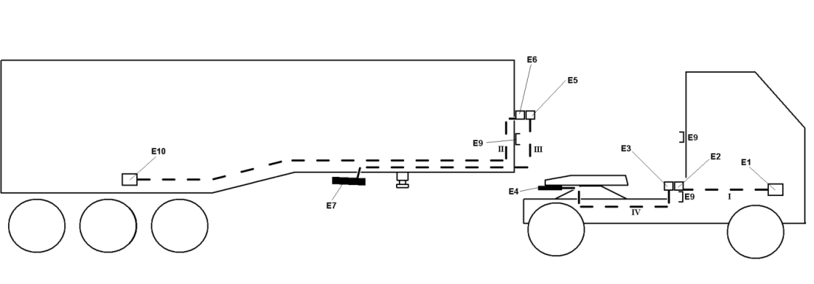
Режим ручного соединения
Рис. B
Двухточечное соединение БЭУ тягача (E1) и БЭУ прицепа (E10) с помощью спирального провода. Ручной режим: спиральные провода соединены, соединения между Е3 и Е4, как и между E5 и E7, не используются
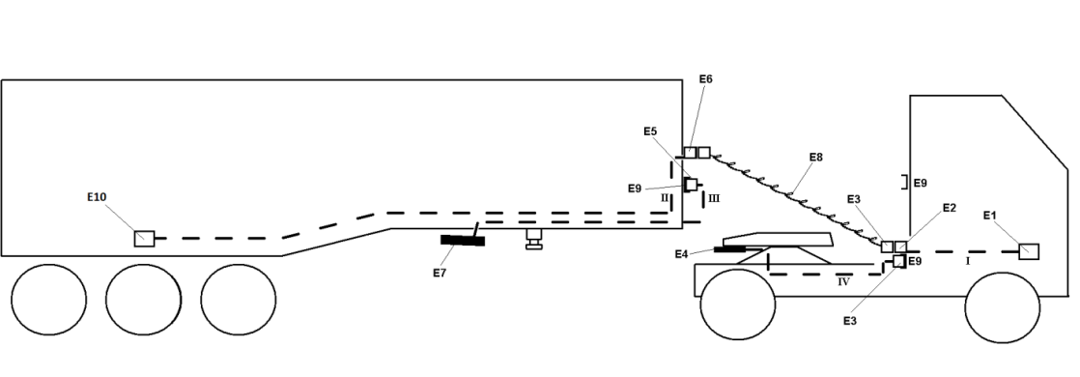

II. Только одна часть состава транспортных средств оборудована автоматизированным соединителем
Ручной режим А (автоматизированным соединением оборудован только тягач)
Рис. C
Двухточечное соединение БЭУ тягача (E1) и БЭУ прицепа (E10) в случае неиспользования опорно-сцепного устройства тягача. Спиральные провода соединены, магистраль E3−E4 не используется
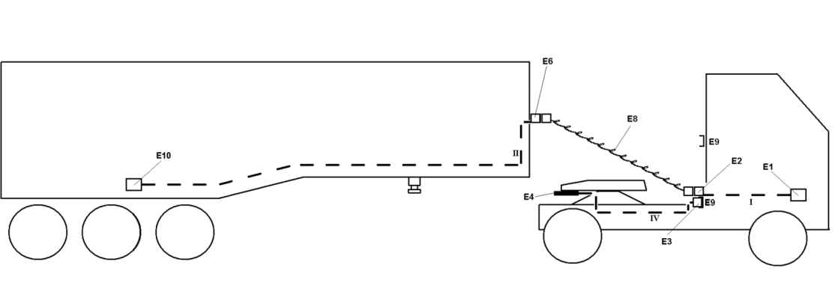
Ручной режим В (автоматизированным соединением оборудован только полуприцеп)
Рис. D
Двухточечное соединение БЭУ тягача (E1) и БЭУ прицепа (E10). Спиральные провода соединены, магистраль E5−E7 не используется
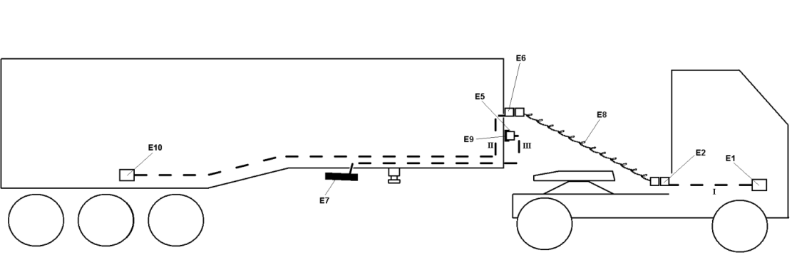
Режим автоматизированного соединения
Рис. E
Пневматическое соединение тягача и прицепа с помощью АСТ. Режим автоматизированного соединения: соединение через спиральные шланги не производится, соединение тягача и прицепа обеспечивается при соединении Р4 и Р7 (т.е. через опорно-сцепное устройство тягача)
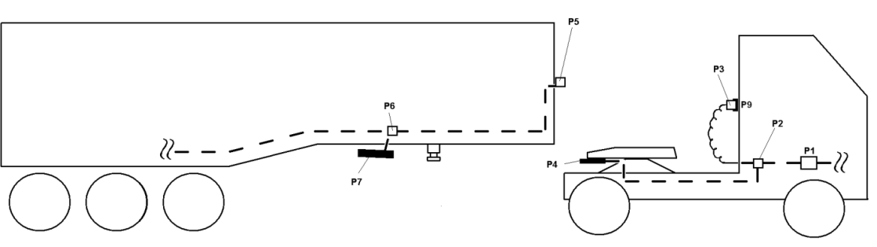
Ручной режим А (автоматизированным соединением оборудован только тягач)
Рис. F
Пневматическое соединение тягача и прицепа с помощью спирального шланга. Спиральные шланги соединены, магистраль Р2−Р5
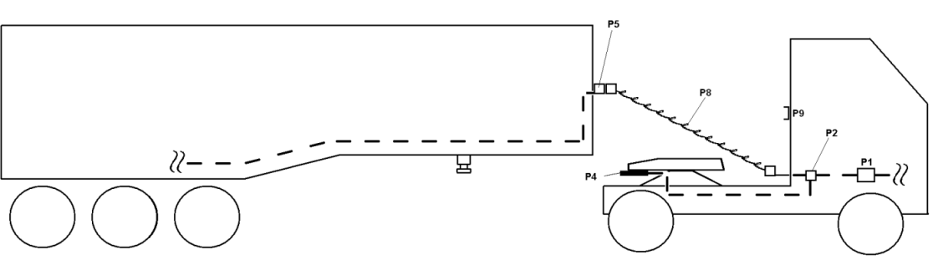
Ручной режим В (автоматизированным соединением оборудован только полуприцеп)
Рис. G
Пневматическое соединение тягача и прицепа с помощью спирального шланга. Спиральные шланги соединены, магистраль Р1−Р5
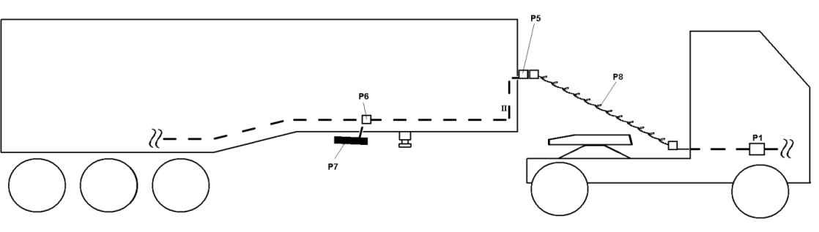
Приложение 22 − Добавление 2
Сцепные устройства категории A должны отвечать соответствующим положениям стандарта ISO 13044-2:2013 для обеспечения совместимости тормозных систем тягача и полуприцепа.
Приложение 22 − Добавление 3
(Зарезервировано)
Будет определено позже".

* Прежнее название Соглашения: Соглашение о принятии единообразных условий официального утверждения и о взаимном признании официального утверждения предметов оборудования и частей механических транспортных средств, совершено в Женеве 20 марта 1958 года.
После того как будут определены и согласованы стандартные интерфейсы, могут быть добавлены новые категории сцепных устройств для новых/рациональных технических решений.
Ни один из автоматизированных соединителей не должен причисляться к категории C до тех пор, пока не будет определен и согласован надлежащий стандарт.

